一:基于Yarn的MapReduce架构
- MapReduce程序是基于Mapper和Reducer两大阶段构成的，其中Mapper是把一个计算任务分成很多小任务进行并行计算，Reducer是做最后的统计工作的
- Hadoop2.x开始MapReduce的运行是基于Yarn进行的；
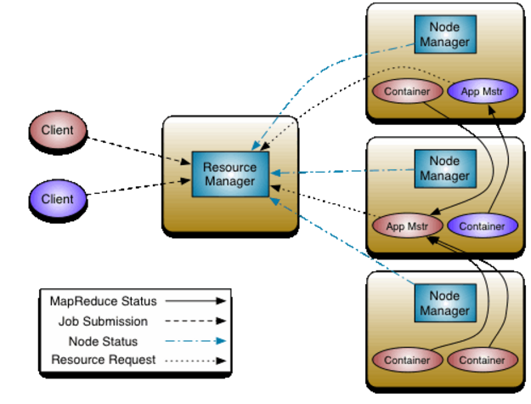
- 当ResourceManager接收到Client提交程序请求的时候会根据集群资源的状况在某个Nodemanager所在的节点上命令NodeManager来启动该程序的第一个Container,该Container就是程序的ApplicationMaster,负责程序的任务调度的执行过程，ApplicationMaster转过来会向ResourceManager注册自己，注册之后会向ResourceManager申请具体的Container计算资源。（分配的只是元数据信息）application拿到具体的元数据信息后，会通过具体的NodeManager分配多个Container.ResourceManager会动态的感知集群资源的变化
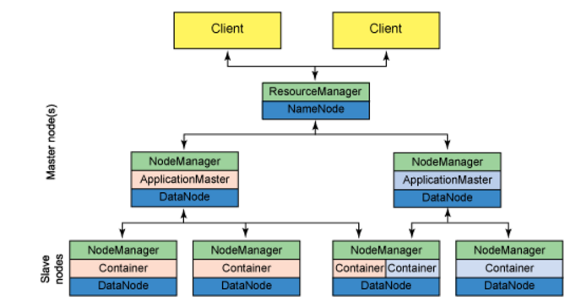
- 如何知道一个程序中的ApplicationMaster需要多少个Container了?
Container是一个单位的计算机资源，根据客户端请求的计算集群会解析计算Job,计算结果包含需要的Container资源
ApplicationMaster在启动的时候会运行程序的Main方法，该方法中会有数据的输入和相关的配置，通过这些内容就可以知道需要多少Container;
5.MapReduce运行在Yarn上的总结：

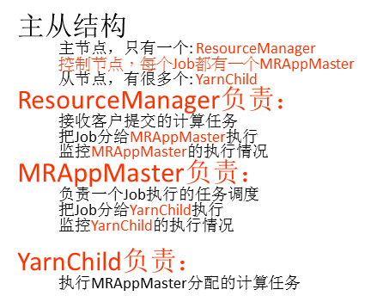

6.Hadoop MapReduce中的MRAppMaster相当于Spark中的Driver MapReduce中的YarnChild相当于Spark中的CoarsGrainedExecutorBackend;

